Муниципальное общеобразовательное учреждение
«Средняя общеобразовательная школа № 2»

Исследовательская работа

Разнообразие птиц
села Александрия и его окрестностей
с. Александрия Благодарненского городского округа Ставропольского края

Автор: Гридунова Анастасия Владимировна,
обучающаяся 9Б класса

Руководитель: Бодякина Н.Д.,
учитель биологии МОУ «СОШ № 2»

2024 -2025 г.

Оглавление

Введение ………………………………………………………………..…3-5
Обзор литературных источников…………………..………………… 5-6
Результаты исследования………………………………………………....7-12
Выводы…………………………………………………………………….12-13
Заключение……………………………………………………….………. 14-15
Список литературы……………………………………………………… 16
ПРИЛОЖЕНИЕ ……………………………………………………..…..17-19

I. Введение.
Из всех классов позвоночных животных лучше других изучены птицы. Они подвижны, шумливы, красивы, многие чудесно поют. Отыскивать их довольно легко, наблюдение за ними доставляет большое удовольствие. Тысячи любителей в разных странах занимаются изучением птиц и помогают орнитологам-специалистам в их исследованиях. Подсчёты показали, что число видов птиц, населяющих нашу планету, 8635 или 8548, в России насчитывается 780 видов, в Ставропольском крае – 324 вида. Возникает вопрос «Сколько видов птиц обитает в нашем селе?», такой информации нет ни в одном источнике. Всё чаще жители села обращаются в школу с вопросом: «Как называется птица по описанию, раньше таких не встречали?»
1.В прошлом году весной александрийцы были удивлены появлением большого гнезда в необычном месте на столбу линии электропередач на самой удалённой улице, которое построил аист. Аистов в Александрии никогда не было, даже мигрирующими.
2.Дрозды попробовали освоить степную местность.
Территория России почти вся заселена дроздами. Совсем недавно любимым местом их обитания были леса. Впервые жители села обратили внимание бесснежной зимой 2017 года на черных птиц, похожих на галку. Летом 2020 года шоколадно-серые птички заселили сады и посадки в частных домах, кормились клубникой, вишней, виноградом. Птицам важно наличие корма на территории их обитания, а к социуму они легко привыкли.
3.К нам вернулась дрофа
Дрофа предпочитает степные угодья. С 60-х годов прошлого века, когда начали интенсивно распахивать пашню, этих птиц перестали обнаруживать в Александрии. Сейчас они охотно гнездятся на залежах и даже на пашнях, если их обрабатывают не более одного раза в год. В настоящее время распространение дрофы носит очаговый характер. Один такой участок находится в районе Донецкой гряды и Донецкого кряжа (на стыке Воронежской и Ростовской областей и прилегающих районов Украины). Последние годы на Украине оказалась беспокойноми и для птиц. Они нашли тихие места в нашей местности.
4.Фазана северокавказского специально переселяют на территорию охотничьего угодья «Первый благодарненский». Заросшие камышом и кустарником берега реки Мокрая Буйвола с просеками и лугами стали излюбленным местом обитания этой охотничьей промысловой птицы. В октябре 2016 года состоялась вторая попытка переселения фазанов, доставлено 200 особей (120 самок и 80 самцов). Завозят их с дичфермы, расположенной на территории села Татарка Шпаковского района.
5.Рассматриваю картину русского художника Алексея Саврасова «Грачи прилетели», на ней он изобразил приход весны – снег почти растаял и прилетели одни из первых птиц. В Александрии грачи живут круглый год.

Актуальность проблемы.
Изучение орнитофауны отдельного села Ставропольского края вносит определённый вклад в формирование представления о многообразии птиц во всем крае, помогает изучить поведение птиц, зависимость распространения отдельных видов птиц от кормовой базы.
Знания о видовом разнообразии экосистем села и его окрестностей помогут впоследствии разработать интересную экологическую экскурсию с информационно насыщенным маршрутом. Это необходимо для формирования бережного отношения жителей села ко всем живым организмам и формирования экологического сознания.

Гипотеза исследования:
На территории села Александрия и его окрестностей имеются благоприятные условия для жизни разных видов птиц.

Объект исследования: птицы с.Александрия.
- Какие виды птиц обитают в селе?
- Почему появляются новые виды, ранее не обитавшие?
- Какие изменения произошли в жизни птиц за последние годы?
Цель:
Изучить орнитофауну села Александрия и его окрестностей.
Задачи:
- Изучить литературу об экологических факторах, влияющих на жизнь птиц;
- Выявить ландшафтное разнообразие птиц села и его окрестностей;
- Провести исследование о влиянии этих факторов на видовое разнообразие.
Методы исследования:
- Теоретические: изучение литературы, анализ.
- Эмпирические: наблюдение, сравнение, фотографирование, опрос, беседа.
- Практическая значимость заключается в том, что данное исследование станет основой для природоохранной деятельности школьников и всех жителей села.
Физико-географическая характеристика района исследования
Место проведения исследования – село Александрия Благодарненского района Ставропольского края, которое расположено вдоль федеральной трассы Ставрополь – Буденновск.
Климат континентальный, с частыми восточными ветрами, зима мягкая, малоснежная. Преобладающая зимняя температура от 0 до – 10. Лето жаркое, часто с засухами, преобладающие температуры от + 25 до + 45. Среднегодовое количество осадков – 500 мм в год. Александрия – село с разнообразием природных условий. Бескрайние степные равнины сплошь заняты полями пшеницы, отдельные целинные участки с цветистым разнотравьем. Некоторые сохранившиеся участки степной растительности несут на себе отпечаток длительного пастбищного использования, местами превращаются в пустошь. Наша равнинная степь изрезана балками, где совершенно другие природные условия. Вдоль села с запада на восток в низине течёт р.Мокрая Буйвола, на севере тянется гористый кряж, много прудов. Каждое место имеет свои особенности, своё видовое разнообразие птиц.
Село испытывает большую антропогенную нагрузку:
- для увеличения площади пахотных земель ООО СХП «Луч» вырубили и распахали часть лесополос;
- выкашивание луговых трав на сено с ранней весны и до поздней осени с использованием тяжёлой техники уничтожает естественные места обитания птиц;
- люди едут отдыхать в излюбленные места «Сивачи», на «Горцы», в «Прохорову балочку», жгут костры, выпасают скот и просто распугивают птиц.
Значит, несмотря на такое влияние деятельности человека на места обитания птиц, в селе есть оптимальные экологические условия для обитания даже редких птиц.

- Обзор литературных источников.
Птицы распространены по всему земному шару: они встречаются на всех континентах, включая обширные пустыни и суровые высокогорья, на самых отдаленных океанических островах и в центральных районах океанов от ближайших участков суши (Наумов, 1979).
Население птиц ежегодно формируется заново и, естественно, всякие изменения среды тут же отражаются на численности и видовом составе орнитокомплексов, что делает их перспективным объектом для осуществления мониторинга за состоянием окружающей среды на региональном уровне (Федосов , 2007).
История формирования орнитофауны Центрального Предкавказья связана с историей освоения этих земель. В конце 18-начале 19 века в степных комплексах наблюдалась высокая численность дрофы и стрепета, по окраинам лесов – была высока численность фазанов и тетеревов (Тертышников и др., 2002). В населении млекопитающих большая доля принадлежала сайгакам и тарпанам. В водно-болотных комплексах многочисленным на гнездовании был лебедь-шипун.
Во второй половине 19 века площади лесных массивов сильно сократились, естественные фитоценозы заменились агроценозами. Это привело к тому, что почти полностью исчезли фазаны и тетерева, стали крайне редки дрофа и стрепет.
Антропогенная трансформация степных и полупустынных ландшафтов способствовала увеличению численности и расселению многих экологически пластичных видов, таких, как врановые (грач, серая ворона). Вслед за ними произошел рост популяций птиц, которые приспособились использовать гнезда врановых: обыкновенная пустельга, чеглок, кобчик, ушастая сова (Хохлов, 1993).
Ослабление хозяйственного воздействия на угодья сопровождается вторичной сукцессией степей, что естественно затрагивает население птиц. Изучение уникальных явлений, происходящих в настоящее время в авифауне степей, в частности с птицами-кампофилами, представляет огромный научный и практический интерес (Галушин и др., 2001).
Центральное Предкавказье относится к региону, где наряду с большим разнообразием природных условий прослеживается некоторое нивелирование условий, основанное на формировании селитебных комплексов.
Птицы в населенных пунктах удовлетворяют разные свои жизненные потребности. Часть видов прилетают сюда питаться, другие находят здесь только благоприятные условия для гнездования, третьи – безопасные места для ночевки и т. д. С учетом всего этого нами выделены 3 эколого-функциональные группы синантропных птиц: синантропобионты, квартиранты, визитеры (Птицы селитебных ландшафтов северной части Центральной Азии).
Основным костяком таких комплексов являются виды-синантропы, среди них дендрофилы – серая мухоловка, коноплянка, черноголовый щегол, склерофилы - обыкновенный скворец, домовый и полевой воробьи. Многие обитатели селитебных комплексов – виды, вобранные из окружающих биоценозов, это в первую очередь большой дятел, зеленый дятел, черный дрозд, зяблик (Тертышников и др., 2002)
Во всех провинциях региона основу селитебных комплексов авифауны составляет сизый голубь, обыкновенная и кольчатая горлица, черный стриж, городская и деревенская ласточки, домовый и полевой воробьи, серая ворона, сойка, белая трясогузка (Хохлов и др. 1999).
Истребляя вредных для сельского хозяйства животных и семена сорных растений, птицы могут быть важным регулятором их численности. Разумное использование птиц может значительно снизить необходимость использования ядохимикатов, недопустимость широкого применения которых становиться очевидным.
Жизнь животных зимой не замирает, хотя на первый взгляд кажется, что все спит. В первую очередь обращают на себя внимание птицы. В черте города обычно многочисленны ворона серая, галки, голуби, воробьи. Зимой на деревьях хорошо видны крупные и рыхлые гнезда грачей и сорок, а также маленькие и аккуратные гнезда самых разных воробьиных (Соловьев, 2006). Повышению численности полезных птиц способствует подкормка их зимой, построение искусственных гнездовий. Для многих видов имеются свои экспериментальные данные по размерам гнездовий и методикам наблюдений. Главное, что следует учесть при постройке гнездовий,- размер летка, который должен быть 3-4 см., а в населенных пунктах до 3 см., с тем, чтобы там не поселился домовой воробей (Теплов, 1997).

- Материалы исследования
  - Наблюдение за характерными видами птиц природных сообществ села.
Методика исследования
При работе по данной теме первичный сбор информации сводится к проведению учётов птиц. В зоогеографических и орнитологических исследованиях применяются три большие группы методик учёта птиц: площадочные, точечные и маршрутные. В качестве основной методики мы выбрали одну из самых распространённых и простых– маршрутного учёта пернатых без ограничения полосы обнаружения ( автор методики Ю.С.Равкин).
Суть метода заключается в следующем:
- Предварительно выбираются места обитания, где планируется провести учёт птиц.
- Определяется длина маршрута.
- Во время учёта наблюдатель идёт по маршруту и записывает в полевой дневник всех увиденных птиц или услышанных, независимо от расстояния до них. Для этого использует бинокль, определители птиц, помощников.
- Для занесения результатов учёта в полевой дневник готовится небольшая таблица. В верхнем левом углу указывается время начала учёта. В её верхней правой части указывается биотоп, в котором будет проводиться учёт. Название биотопа даётся для удобства. В колонке слева записываются виды птиц, в колонке справа – характер пребывания птиц в биотопе. Сущностью записи о характере пребывания птиц является информация о том, принадлежит ли встреченная особь данному местообитанию или летит транзитом.
- До начала учёта в полевом дневнике отмечаются место проведения учёта, дата, состояние погоды.
- По окончании периода работ на основе записей в полевом дневнике составляется итоговая таблица. Выборка представляет собой перечень всех зарегистрированных птиц в данной местности.
- Перед началом работы необходимо изучить справочную литературу по видам птиц, встречающихся в нашей местности.
Для формирования общей картины местности была составлена краткая характеристика участков, через которые пролегал наш маршрут.
Маршрут 1 - лесополоса:
Растительность на участке представлена гледичией трехколючковой (посадки), проложены противопожарные полосы, есть следы рубок ухода (рубка поваленных, сухих деревьев). В подросте присутствуют акация белая и разнотравье.
Маршрут 2 – запруда, образованная грунтовой насыпью в месте слияния Сухой и Мокрой Буйволы:
Растительность представлена вязом ( карагач), вербой, разнотравьем и камышом, осокой.
Маршрут 3 – Прохорова балочка:
Для маршрута 3 была выбрана балка с самой богатой растительностью нашей местности, там произрастает боярышник обыкновенный, шиповник коричный, обыкновенный ясень, тополь, терн. Много раннецветущих первоцветов, занесенные в Красную Книгу примула, пролеска сибирская.
Маршрут 4 – культурный ландшафт:
На улицах растут, ухоженные плодово-ягодные культуры, вяз (карагач), сирень обыкновенная, декоративные растения.
Поля и пастбища занимают значительное пространство в окрестностях села. На пути следования к любому маршруту встречались птицы, характерные для открытой местности.
  - Результаты исследования
Таблица 1. Результаты маршрутного учёта птиц

Места обитания | Виды птиц | Характер  перемещения птиц (сидит, летит, кормится) | Средняя  дальность  обнаружени, я
Лесополоса | Грач,  серая ворона,  сорока обыкновенная,  галка | с  с  л  л | 70 м
Запруда | Серая цапля,  белая цапля,  чирок,  утка-кряква,  зимородок голубой  или рыбалочник,  черный ибис,  огарь – озерная уточка,  лысуха,  выпь большая | К  К  К  К  С  Л  К  с | 50м
Прохорова балочка, | Золотистая щурка,  синица-ремез,  сойка,  лазоревка обыкновенная,,  иволга обыкновенная,  розовый скворец,  соловей обыкновенный | Л  С  Л  С  Л  Л  Пение | 100м
Культурный ландшафт  (улицы села) | Деревенская ласточка.  обыкновенная горлица,  домовой воробей,  обыкновенный скворец,  черный дрозд,  сизый голубь,  чёрный стриж, горихвостка садовая,  удод,  малый пестрый дятел | Л  Л  К  Л  С  С  Л  Л  С  с | 25м – 50м
Степь, поле | Серая куропатка,  перепел,  синица хохлатая,  полевой жаворонок,  белая трясогузка,  хохлатый жаворонок, обыкновенная горлица,  сизый голубь,  копчик,  обыкновенная пустельга, | С  Л  К  К  К  С  С  Л  Л | 50м  100м  170м

Таблица 2 .Систематическое положение видов птиц
Количественный анализ изученных птиц, позволяет выделить следующие группы:
МММ- очень многочисленны
- многочисленны, Об- обычны, Мл- малочисленны, Р- редкие, РРР- очень редкие.

№ п/п | Отряды | Семейства и виды | Число видов | Количество
1 | Воробьинообразные | Сем. Воробьиные  Домовой воробей,  Полевой воробей  сем. Синициевые  Синица большая,  Синица хохлатая,  Лазоревка обыкновенная,  Синица ремез  сем. Врановые  Сойка, Галка, Сорока, Ворона серая  сем. Скворцовые  Скворец обыкновенный,  Скворец розовый  сем. Жаворонковые  Жаворонок полевой,  Жаворонок хохлатый  сем. Трясогузковые  Трясогузка белая  сем. Мухоловковые  Горихвостка садовая,  Соловей обыкновенный  сем. Дроздовые  Дрозд черный,  Дрозд коричневый  сем. Ласточковые  Ласточка деревенская,  Стриж | 21 | МММ  Об  Об  Об  Об  Об  МММ  МММ  Р  ММ  ММ  ММ  ММ  Об  ММ  МММ  ММ  ММ
2 | Дятлообразные | Сем. Дятловые  Малый пестрый дятел,  Зеленый дятел | 2 | ММ  ММ
3 | Голубеобразные | Сем. Голубиные  Голубь сизый,  Вяхирь  Горлица обыкновенная | 3 | ММ  ММ  ММ
4 | Курообразные | Сем. Фазановые  Куропатка серая  Перепел  Фазан северокавказский.  Фазан обыкновенный | 4 | ММ  ММ  ММ  ММ
5 | Соколообразные | сем. Соколиные  Кобчик,  Пустельга обыкновенная | 2 | Р  Р
6 | Совообразные | Сем. Совиные  Сова ушастая | 1 | Р
7 | Гусеобразные | сем. Утиные  Огарь,  Утка-кряква,  Лысуха,  Чирок | 4 | Р  Р  Р  Р
8 | Ракшеобразные | сем. Зимородковые  Зимородок голубой  сем. Щурковые  Золотистая щурка | 2 | Р  ММ
9 | Аистообразные  (Голенастые) | сем. Ибисовые  Ибис черный  сем. Цаплевые  Цапля серая,  Цапля белая,  Выпь большая | 4 | РРР  Об  Об  Р

Выводы
Экологическая структура орнитофауны села Александрия и его окрестностей
(2019-2020 г.).
На основании полученных данных, можно выделить 3 экологические группы ( по Л.П.Познину):
- Птицы древесной растительности;
- Птицы открытых пространств;
- Птицы водных пространств.

С учётом полученных данных, анализа литературных источников, информации сети Интернет, мною была составлена определительная таблица видового разнообразия птиц села Александрия и его окрестностей. Для составления данной таблицы я использовала фотографии сети Интернет, описание птиц, взятое из Википедии (https://ru.wikipedia).
Плотность населения птиц, и их разнообразие, напрямую зависят от экологических факторов которые на них воздействуют. Изучив условия обитания птиц на определенной местности, я могу предполагать, что на распространение и плотность пернатых влияет не только географическое положение местности, но и кормовая база, растительный покров местности, наличие водоемов, наличие хищников и конкуренции, а также антропогенный фактор. На основании полученных данных, можно утверждать, что для жизни разных видов птиц на территории села и его окрестностей имеются благоприятные условия. Таким образом, моя гипотеза подтвердилась.
В результате исследования была составлена определительная таблица птиц села Александрия и его окрестностей, которая будет использована во время школьных экскурсий по орнитологии. Моя работа по данному направлению ещё не окончена. Мною запланировано изучение фенологии птиц, продолжение изучения орнитофауны в учётных маршрутах, сбора данных о пернатых обитателях местности и их жизнедеятельности.
Заключение
Экологические условия села можно охарактеризовать относительно удачными для жизни птиц. Климат умеренно-континентальный характеризуется жарким и засушливым летом с частыми суховеями и умеренно-холодной зимой с неустойчивым снежным покровом. Такое лето способствует размножению и распространению насекомых. Зимой дождевые черви и личинки насекомых остаются близко к поверхности земли. Весенние и осенние дожди обеспечивают почву влагой, что позволяет разрастаться растениям. Река Мокрая Буйвола протекает вдоль всего села, есть несколько прудов, родники. Заросшие разнообразной растительностью балки, заброшенные одичавшие сады, фруктовые сады у жителей, лесопосадки, огороды занимают площадь гораздо больше, чем постройки. Два с/х предприятия, несколько фермерских хозяйств производят большой объём зерновой продукции и имеют большую площадь возделываемых земель. Такие условия позволяют обеспечить кормовой базой птиц круглый год, успешное размножение и стабильность местообитания. Поэтому некоторые перелётные птицы в нашем селе стали осёдлыми или улетают на непродолжительные сроки. Человек воздействует на живую природу, прокладывая дороги, строя жилища, ведя сельское хозяйство. Современная деятельность человека все чаще проявляется и в загрязнении окружающей среды побочными, чаще ядовитыми продуктами. Соединения металлов ( меди, цинка, свинца ), образующиеся в выхлопных газах автомашин, которых становится всё больше, пестициды и гербициды, используемые с/х производителями в огромном количестве, груды мусора и кучи стихийных свалок - вот лишь некоторые из антропогенных факторов, ограничивающих распространение птиц. Но в окрестностях села антропогенного влияния человека сильно не заметно, т.к. видовое разнообразие птиц большое.
Список использованной литературы:
1. Криксунов ,Пасечник Экология 10-11 классы М., Просвещение, 2005 г.
2. Мальчевский А.С. Орнитологические экскурсии Л.,1981 г.
3. Наумов С.П. Зоология позвоночных. М., Просвещение, 1992 г.
Равкин Ю.С., Доброхотов Б.П. Организация и методы учёта птиц М., 1963
4. Семаго Л. Птицы, М., «Мысль», 1994
5. Энциклопедический словарь. Биология. М., Советская энциклопедия, 1989 г.
6. Энциклопедия для детей. Том 19. Экология. М., Аванта,2001 год
www.ecosistema.ru Полевой определитель птиц

Маршрут 1

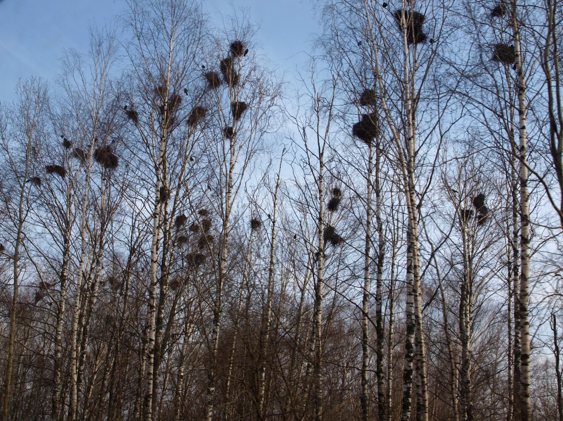

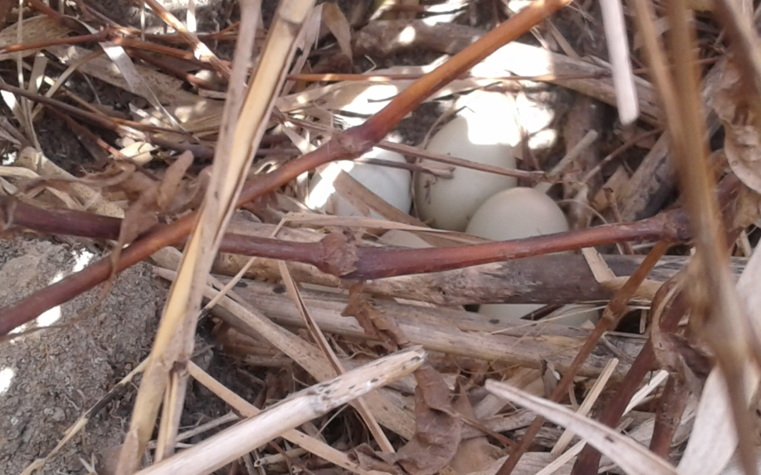

Маршрут 2
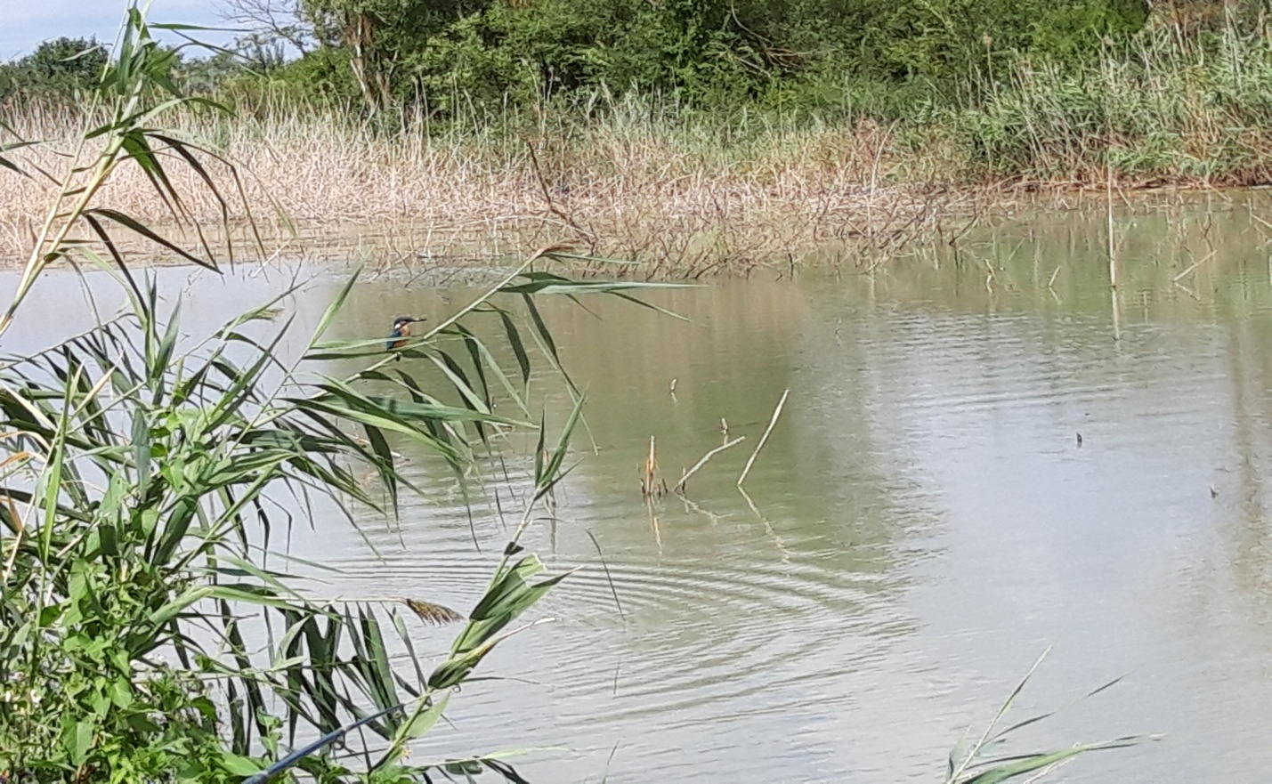
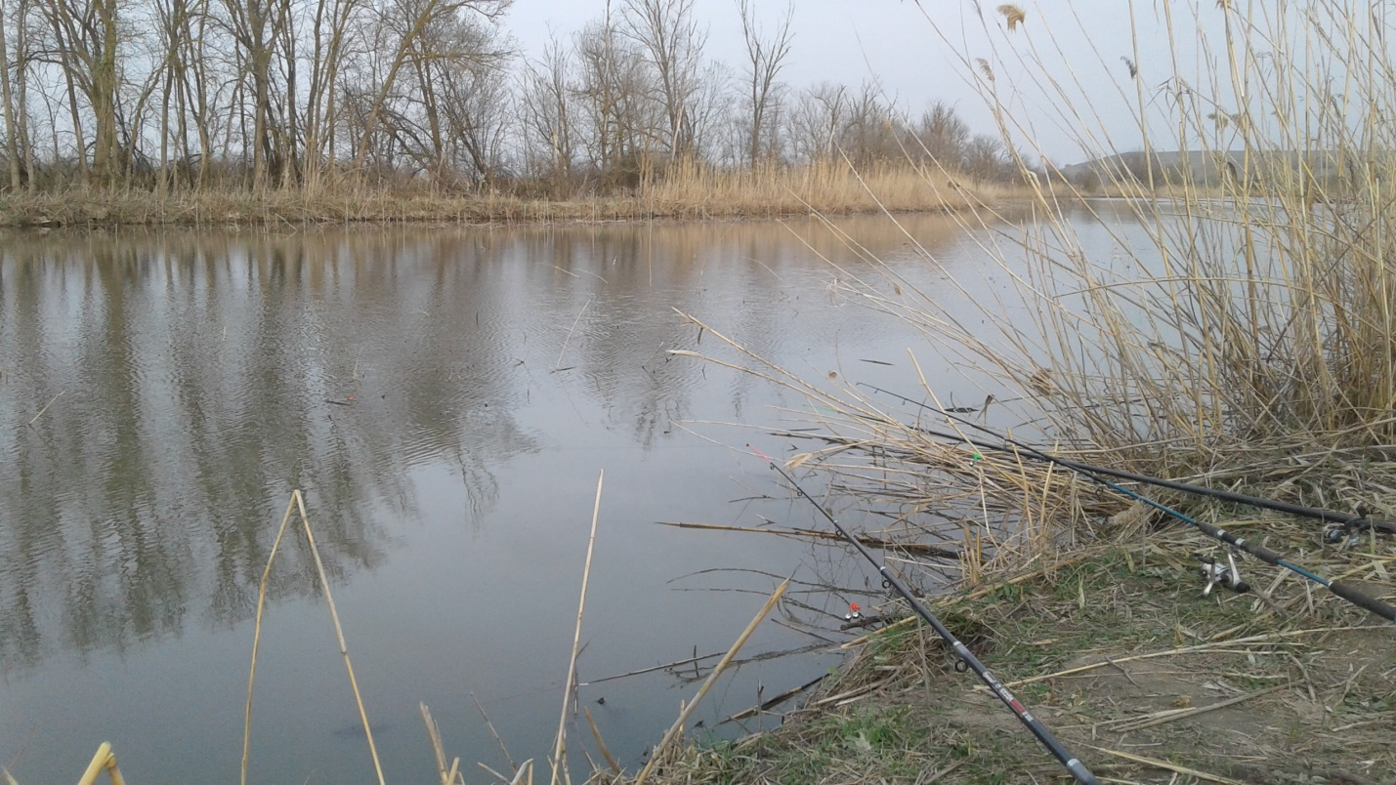

Маршрут 3
